Ingeniería Química: Reactores Químicos

Examen. Convocatoria de Enero de 2011 31/01/11

PROBLEMAS. PARTE 2 (40% de la nota total de Problemas)

Se quiere estudiar el funcionamiento en régimen no estacionario de un RCTA que opera a volumen y temperatura constantes y con un tiempo de residencia de 2 min. La corriente de alimentación al reactor contiene únicamente reactivo A con una concentración de 0.8 de kmol/m³. El sistema reaccionante es el siguiente:
Reacción | Orden reacción | k  (m³/kmol^{)0.2}·min⁻¹ó (m³/kmol^{)-0.5}·min⁻¹)
 | 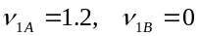 | 5.12×10⁻¹
 | 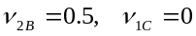 | 2.56×10⁻¹

En un determinado instante se produce una perturbación en la corriente de alimentación, incrementándose la concentración de A en dicha corriente en 0.2 de kmol/m³. Se pide:

a) (10%) Dibujar la evolución de concentración con el tiempo de todos los componentes a partir de un estado inicial (que se corresponde con el del estado estacionario) donde únicamente existe componente A en el reactor a una concentración de 0.4 kmol/m³.

b) (17 %) Se desea evitar que la perturbación anterior modifique la concentración del reactivo A en el reactor que existe en el instante inicial (0.4 kmol/m³, concentración de A de consigna). Con tal fin se manipula la concentración de A en la corriente de alimentación. De esta forma, la concentración del reactivo A en la corriente de alimentación deja de ser constante y se convierte en una función del tiempo determinada por la siguiente expresión:
Perturbación
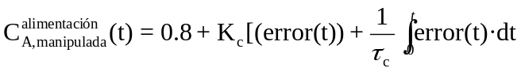  donde K_{c}=0.5 y τ_{c}=0.1 min | 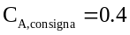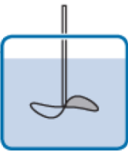  C_{A}(t)  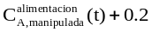
Dibujar la evolución de la concentración de los componentes con el tiempo en el reactor si se sustituye la corriente de alimentación de concentración constante de A (utilizada en el apartado anterior) con una corriente de alimentación donde la concentración de A viene dada por la función.
NOTA: obsérvese que: 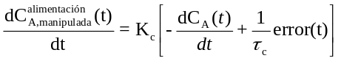

c) (8 %) Repetir el apartado b) sustituyendo el reactor anterior, por un sistema compuesto por 3 reactores idénticos conectados en serie. Los parámetros del sistema de control para este sistema son Kc=30 y τ_{c}=15 min, y el estado inicial es el siguiente
 | C_{A}  (kmol/ m³) | C_{B}  (kmol/ m³) | C_{C}  (kmol/ m³)
Reactor 1 | 0.4 | 0 | 0
Reactor 2 | 0.2 | 0 | 0
Reactor 3 | 0.1 | 0 | 0

En esta caso se desea que la concentración de A en el reactor 3 sea de 0.1 kmol/m³ (C_{A,consigna}).
NOTA: es necesario resolver los 3 reactores simultáneamente (las ecuaciones diferenciales de cada reactor han de estar escritas en el mismo archivo de función de matlab).

